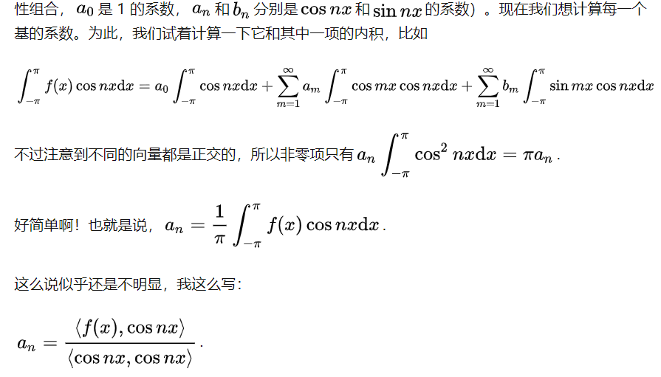

Cos nx 为一个单位向量基向量 (除以模 就等于基向量了) ,这是求一个f(x)在基向量上的投影

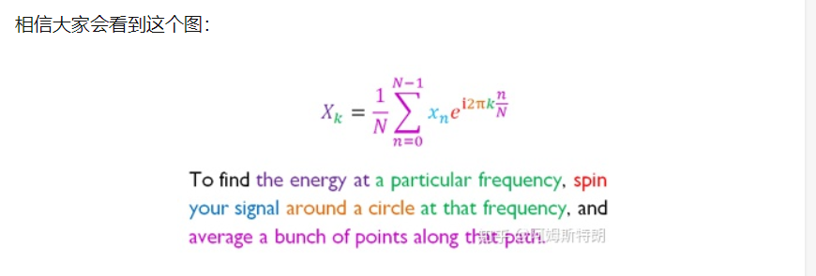

DFT (周期为2PI)

（2\*PI / N） \* K, 最快旋转频率为2PI（当K等于N的时候） K / N为频率

也可以看作是求向量积的过程

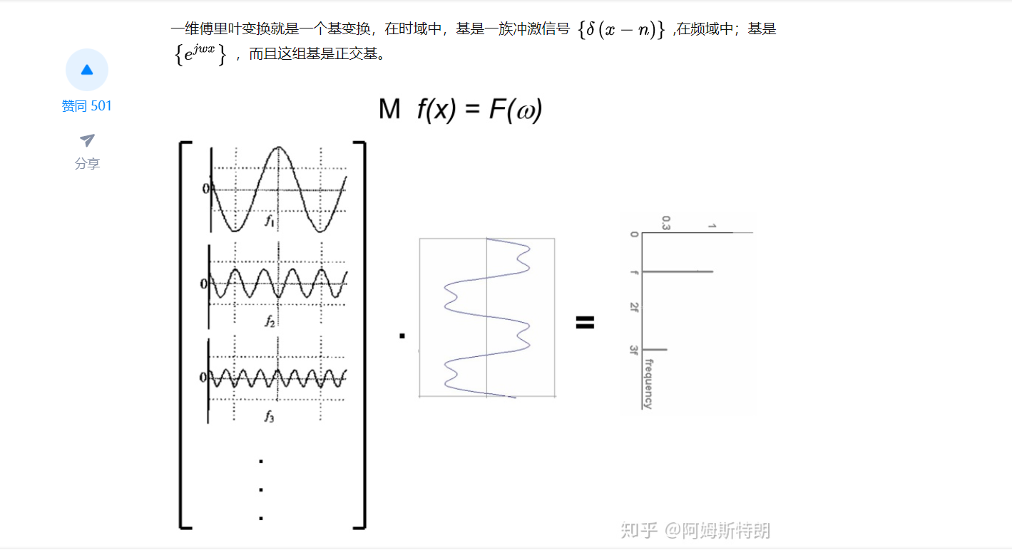

我们一起走过了这几百年。:

左边的函数是正交基 ，右边的是f（x）

我们一起走过了这几百年。:

我们知道一个 基比如<1,0> 点乘 向量f(x) 比如<4,5> 会得到 <1,0>基的 大小 即为4

我们一起走过了这几百年。:

所以要求一个An的系数只需要点乘就可以

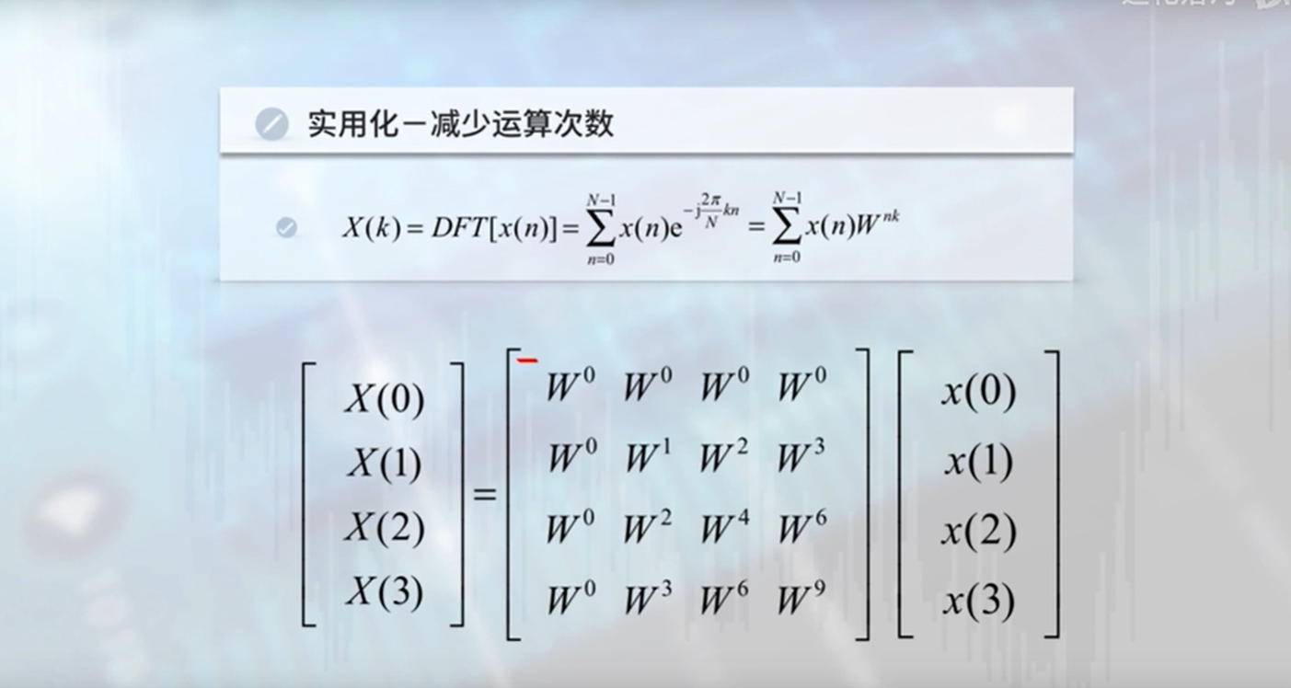

DFT 对于 n\*n的图像，可以想象成组成了n\*n的一个vector， n\*n个基向量可以充满整个[n,n]平面

离散余现变换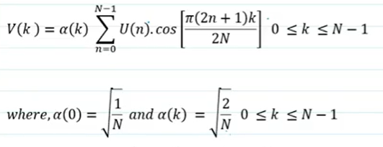

Do some algebra

V(K) = a(K) sigma[U(n) \* cose[pi/N\*k\*n + pi / 2N \* k]

所以当k = 0 时候频率最小

当k 等于N时候频率最快

f(x) 是实数的话

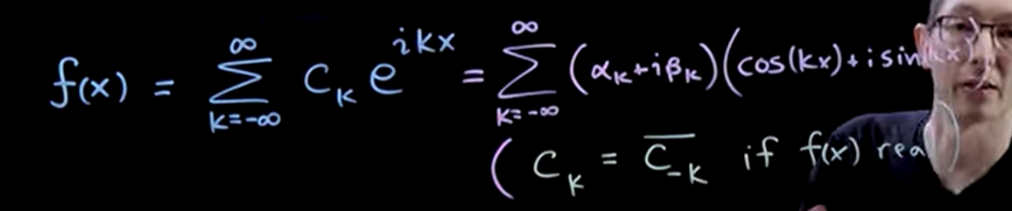

DFT 矩阵

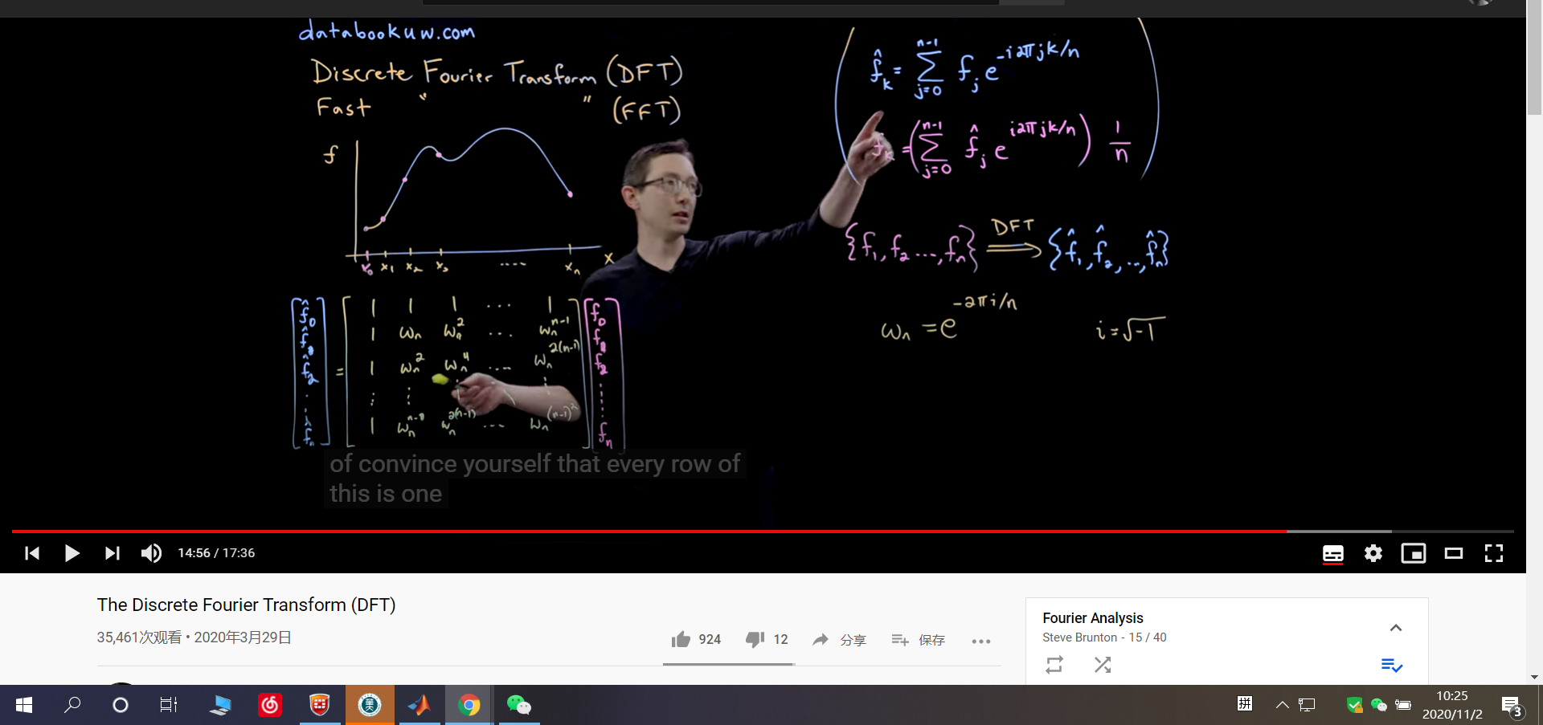

傅里叶级数是如何推导到复平面的

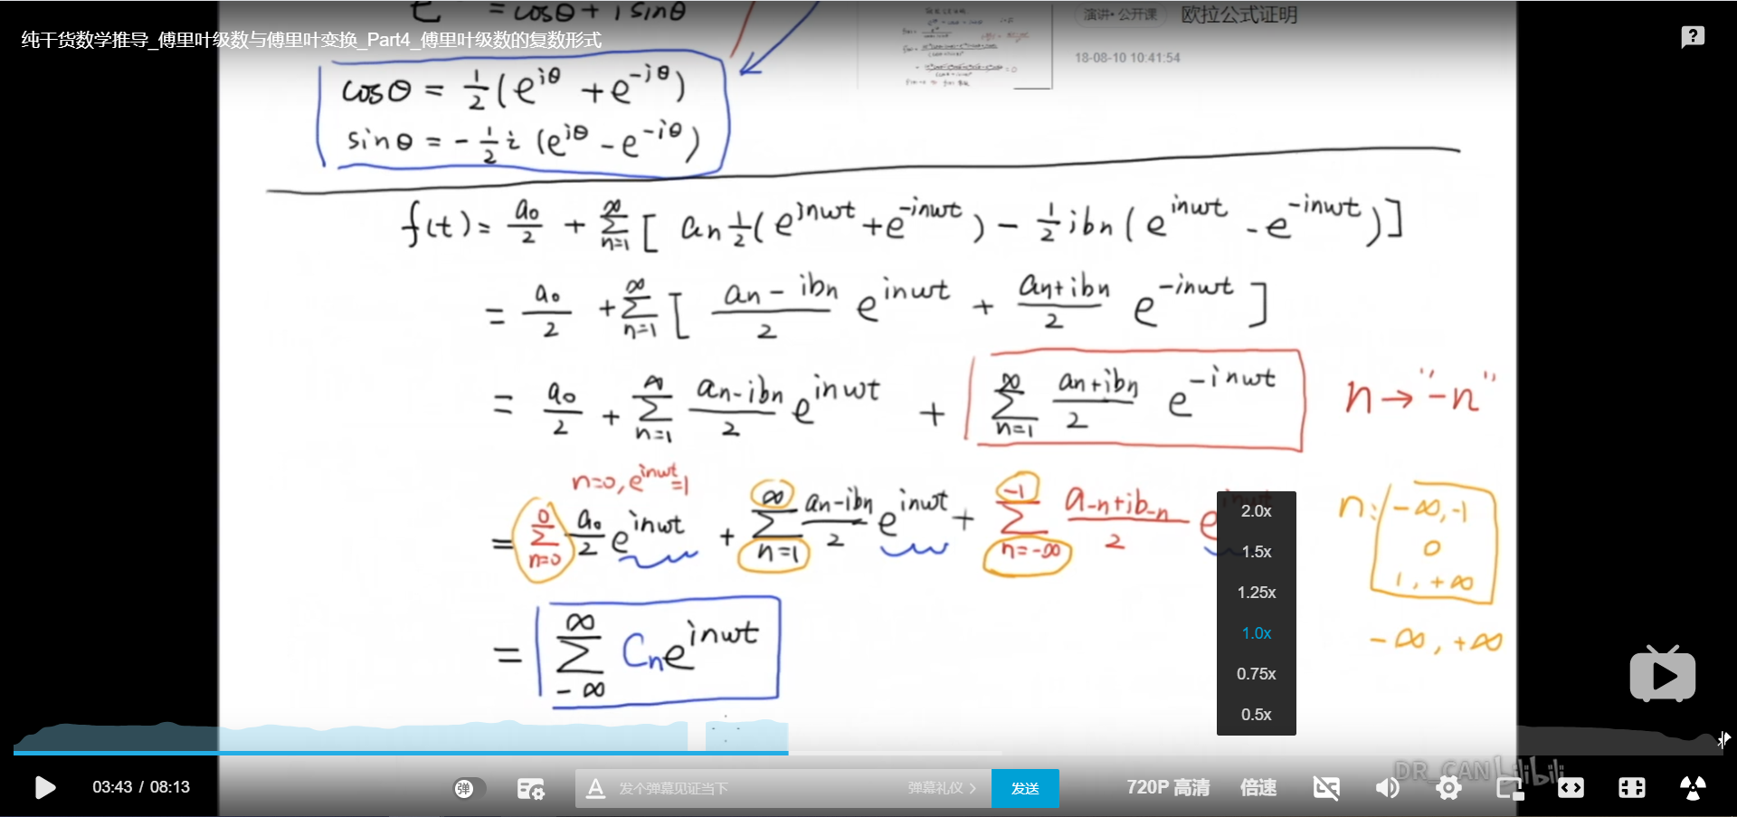

由离散推convolution

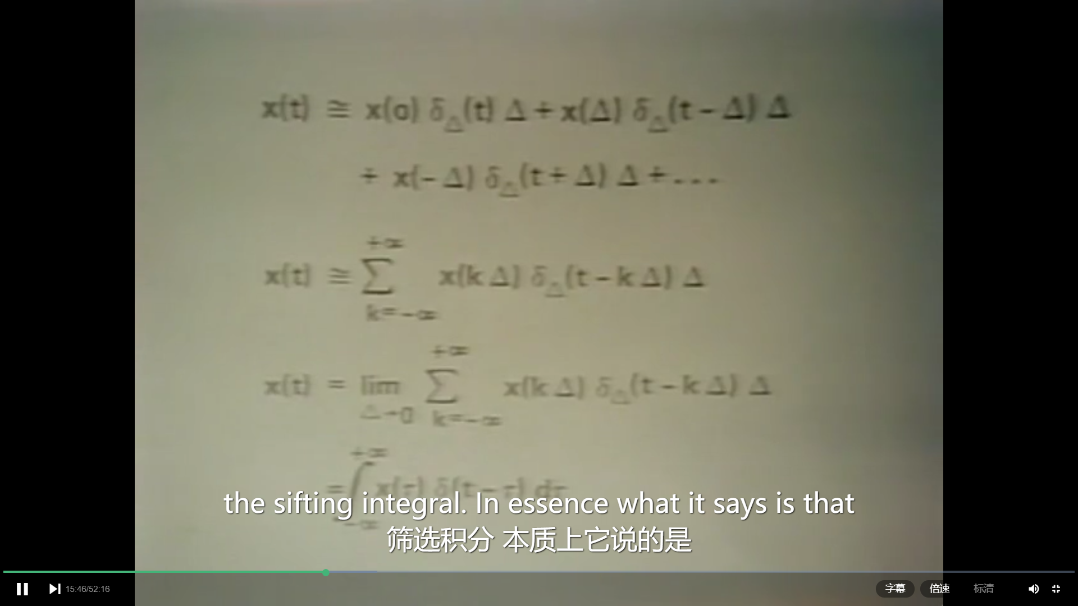

卷积推到

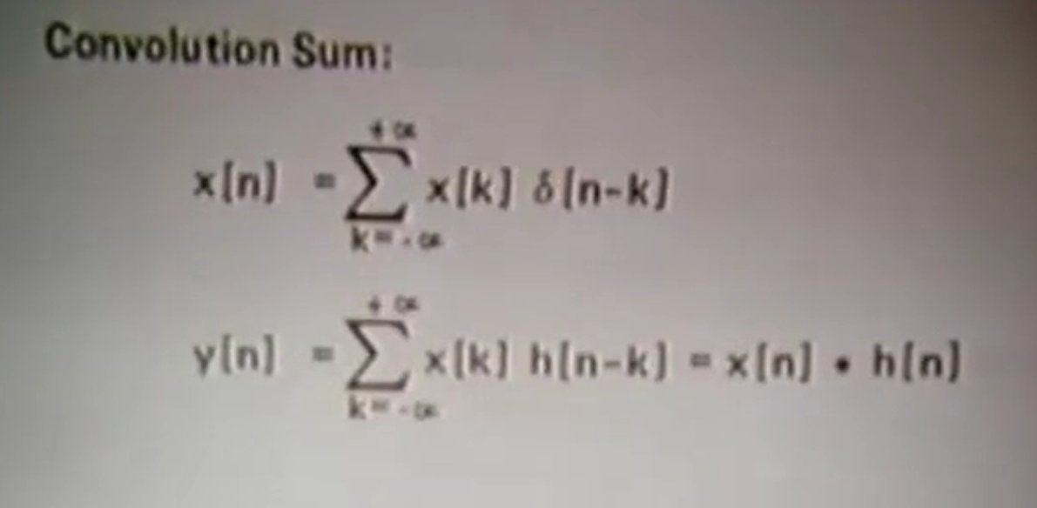

Operational defenition

Impulse function 的意思就是与任何函数卷积得到的还是本身

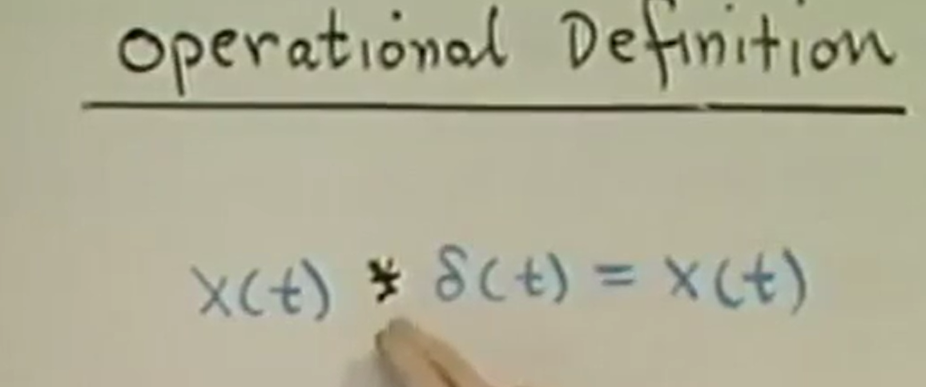

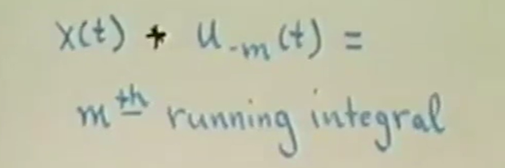

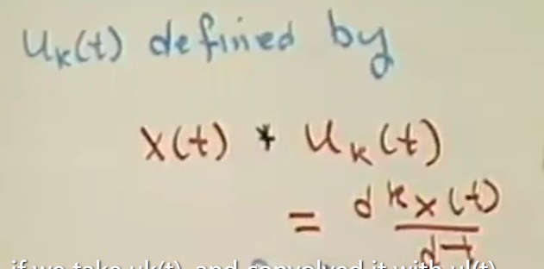

特质函数

特征向量：A是一个系统，v是一个输入



特质函数

Is a function which when you put it through the system comes out looking exactly the same, except for its change in amplitude, the changing amplitude being the Eigenvalue



